\*串音干擾(cross talk)：串擾在電子學上是指兩條信號線之間的[耦合](https://zh.wikipedia.org/wiki/%E8%80%A6%E5%90%88)現象。這是因為空間距離近的信號線之間會出現不希望的[電感性](https://zh.wikipedia.org/wiki/%E9%9B%BB%E6%84%9F)和[電容性](https://zh.wikipedia.org/wiki/%E9%9B%BB%E5%AE%B9)耦合從而互相干擾。電容性耦合會引發耦合[電流](https://zh.wikipedia.org/wiki/%E7%94%B5%E6%B5%81)，而電感性耦合則引發耦合[電壓](https://zh.wikipedia.org/wiki/%E7%94%B5%E5%8E%8B)。 在[印刷電路板](https://zh.wikipedia.org/wiki/%E5%8D%B0%E5%88%B7%E7%94%B5%E8%B7%AF%E6%9D%BF)設計和[集成電路](https://zh.wikipedia.org/wiki/%E9%9B%86%E6%88%90%E7%94%B5%E8%B7%AF)設計中，串擾是一個比較棘手的問題。

網路傳輸線材：

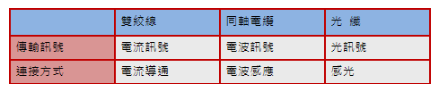

<https://wiki.jsswsq.com/index.php?title=%E7%BD%91%E7%BB%9C%E7%9A%84%E4%BC%A0%E8%BE%93%E4%BB%8B%E8%B4%A8&variant=zh-tw>

<http://www.tsnien.idv.tw/Network_WebBook/chap2/2-2%20%E5%82%B3%E8%BC%B8%E5%AA%92%E4%BB%8B%E7%9A%84%E7%A8%AE%E9%A1%9E.html>

雙絞線：用在短距離傳輸(電流-電流導通)

Category 6 **UTP(unshielded twisted Pair)** 雙絞線，最高傳輸速率2.4G bps

Category 6 **STP(Shieded Twisted Pair)** ~~抵抗電磁干擾較差~~

00Base-T：是一种以100Mbps速率工作的局域网（LAN）标准，它通常被称为快速以太网标准，并使用两对UTP（非屏蔽双绞线）铜质电缆。

<https://www.itsfun.com.tw/100baseT/wiki-6179665-3241345>

同軸電纜：長距離傳輸(電磁波-電波感應)

光纖：長距離(光訊號-感光)

單膜光纖較適合長距離傳輸，多模光纖較適合短距離傳輸

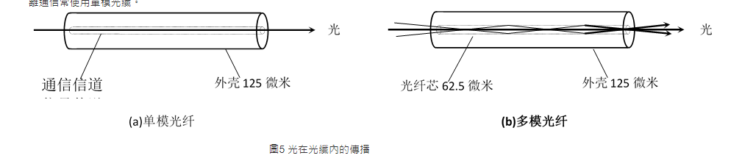

----------------------------------------------------------------------------------------------------------

EIA/TIA 568B 標準，RJ45接頭：

|  |  |
| --- | --- |
| RJ45線路編號 | 顏色 |
| 1 | **白橙** |
| 5 | **白藍** |

廣域網路的實體層：(距離較遠主要使用**同軸纜線**、**光纖**)

北美版T-Carrier(Trunk Carrier , 主幹傳輸網路)傳輸規格表：分時多工(TDM)

|  |  |  |  |
| --- | --- | --- | --- |
| 種類/DS等級 | 速率 | 傳輸通道 | 傳輸媒介 |
| T3/DS3 | **44.736M bps** | **672** | 同軸纜線  多模光纖  微波 |

歐洲版 T-Carrier傳輸規格表

|  |  |  |  |
| --- | --- | --- | --- |
| 種類/DS等級 | 速率 | 傳輸通道 | 傳輸媒介 |
| E3/DS3 | **34.368M bps** | **480** | 同軸纜線  多模光纖  微波 |
| E3/DS4 | **44.736M bps** | **672** | 同軸纜線  多模光纖  微波 |

SONET/SDH (用光纖傳輸)

主要用於北美/主要用於歐洲

(Synchronous Optical NETwork/Synchronous Digital Hierarchy)

(同步光纖網路/同步數位階層)

|  |  |
| --- | --- |
| SONET等級/SDH等級 | 速率 |
| OC-3/STM-1 | 155.52Mbps |
| **OC-12/STM-4** | **622.08Mbps** |
| **OC-48/STM-16** | **2488.32Mbps** |
| OC-192/STM-64 | **9953.28Mbps** |

----------------------------------------------------------------------------------------------------

數據機(Cable Modem)

利用**有線電視的頻道**做為**資料傳輸的媒介**

-----------------------------------------------------------------------------------------------------

交換器

<https://www.cisco.com/c/zh_tw/solutions/small-business/resource-center/networking/network-switch-what.html#~stickynav=2>

**交換器建立網路**。路由器連結多個網路。

**交換器就像是控制器，讓連上網路的裝置能夠有效率地相互通訊**。透過**資訊共用和資源分配**，交換器可為企業節省成本，提高員工生產力。

<https://zh.wikipedia.org/wiki/%E7%B6%B2%E8%B7%AF%E4%BA%A4%E6%8F%9B%E5%99%A8>

<https://zh.wikipedia.org/wiki/%E7%B6%B2%E8%B7%AF%E4%BA%A4%E6%8F%9B%E5%99%A8>

----------------------------------------------------------------------------------------------------------

[中繼器](https://zh.wikipedia.org/wiki/%E4%B8%AD%E7%BB%A7%E5%99%A8)會在其所有通訊埠轉發相同的資料，讓裝置自行判斷哪些是自己需要的資料，交換器則不然，它只會將資料轉發到需要接收的裝置。

----------------------------------------------------------------------------------------------------------------

集線器(第一層網路裝置)

<https://zh.wikipedia.org/wiki/%E9%9B%86%E7%B7%9A%E5%99%A8>

一層網路裝置傳輸資料而不控制任何流量，比如[集線器](https://zh.wikipedia.org/wiki/%E9%9B%86%E7%BA%BF%E5%99%A8)

-----------------------------------------------------------------------------------------------------------------

Applepay的tokeniztion：較易阻絕盜刷風險、尚未支援悠悠卡、以近端交易為主

---------------------------------------------------------------------------------------------------------------

採用H.323協定的設備中 gatekeeper 負責終端機在LAN的名稱及IP位址轉換和頻寬功能

H.323：<https://zh.wikipedia.org/wiki/H.323>

**H.323協定**是[ITU-T](https://zh.wikipedia.org/wiki/ITU-T)提出的關於[影片電話](https://zh.wikipedia.org/wiki/%E8%A7%86%E9%A2%91%E7%94%B5%E8%AF%9D)及[多媒體](https://zh.wikipedia.org/wiki/%E5%A4%9A%E5%AA%92%E4%BD%93)會議傳輸協定H.32x系列中的一部分。

**H.323是一個系統的規範，它使用多個ITU-T和IETF協定**

**H.323的結構**

H.323系統定義以提供豐富的多媒體通信功能的多個網路元素。這些元素是**終端（Terminals）**，多點控制單元（MCU）的**Gateway** ，**Gatekeeper和邊框元素（Border Elements）**。

**終端**，多點控制單元和網關往往統稱為端點（endpoints）。

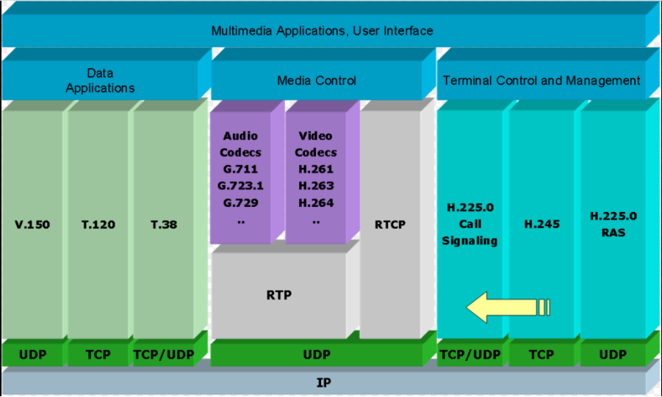

(上圖為一個完整的H.323堆疊協定)

H.264

<https://zh.wikipedia.org/wiki/H.264/MPEG-4_AVC>

H.264/AVC包含了一系列新的特徵，使得它比起以前的編解碼器不但能夠更有效的進行編碼，還能在各種網路環境下的應用中使用

H.323 已經無異議的成了在網路傳輸聲音，影片，資料會議的領導者[[2]](https://zh.wikipedia.org/wiki/H.323" \l "cite_note-2)。

---------------------------------------------------------------------------------------------------------------

使用5Ghz RF 頻帶的傳輸協定為 802.11n、802.11ac、802.11a

SIP(Session Initation Protocol)：由國際電信聯盟ITU設計、採用電話號碼定址、訊息格式為Binary

多工：一條通路和多條頻道

**尼快斯特定理(Nyquist Theorem)：p334(41)**

<https://zh.wikipedia.org/wiki/%E9%87%87%E6%A0%B7%E5%AE%9A%E7%90%86>

**(看不懂 先讀傅立葉 再回來看)**

WAN：廣域網路

